Příprava na vyučovací hodinu českého jazyka, diferenciace

**Literatura a odkazy:**

FABIÁNKOVÁ, B., HAVEL, J., NOVOTNÁ, M. *Výuka čtení a psaní na 1. stupni základní školy.* Brno 1999

PETTY, G. Moderní vyučování. Praha: Portál 1996, 2002, 2006, 2008, 2013

**Studijní materiál**

1. Cíl výuky

Výukovým cílem by měla být kvalitativní i kvantitativní změna u jednotlivých žáků, a to v oblasti:

* kognitivní (vzdělávací), – osvojování poznatků a intelektových dovedností (znalost, porozumění, aplikace, analýza, syntéza a hodnotící posouzení)
* afektivní (postojové) – osvojování postojů, tvoření hodnotové orientace (vnímavost, reagování, oceňování hodnoty, integrování hodnot)
* psychomotorické (výcvikové) - osvojování psychomotorických dovedností (řeč, psaní, manipulace, imitace, zpřesňování, koordinace, automatizace)

Požadavky na výukové cíle:

* Komplexnost
* Soudržnost
* Kontrolovatelnost
* Přiměřenost

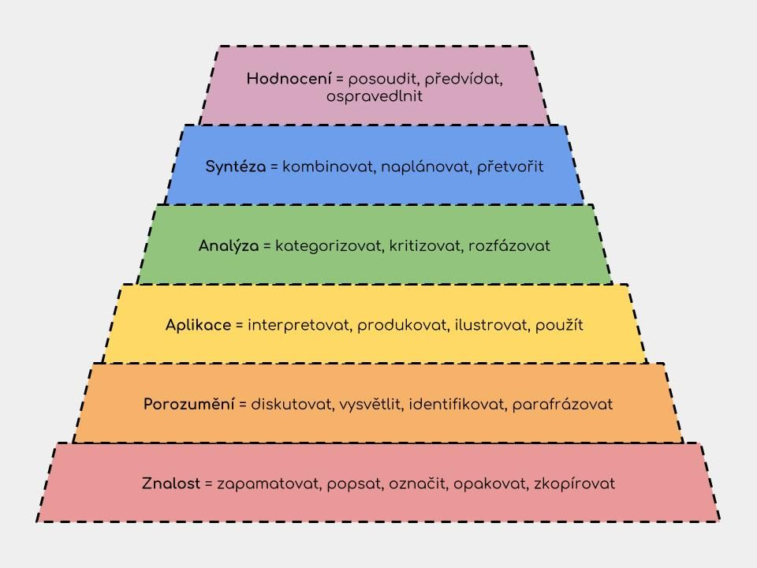Bloomova taxonomie vzdělávacích cílů

1. Prostředky a cesty

* Věcný obsah
* Metodika

1. Organizace vyučovací hodiny

* Nutné pracovní podmínky
* Organizační typ hodiny

1. Další didaktická hlediska, otázky

Jak budu žáky aktivizovat, motivovat? Co bude pro žáky nejobtížnější? Jak zajistím diferencovaný a individualizovaný přístup?.....atd.

1. Co nesmí chybět

* Důraz na diferenciaci výuky – musí být zřejmá
* Motivace
* Časové rozložení vyučovací hodiny
* Příloha – pracovní list, text….

1. Východiska pro nastavování podpory ve škole

* pozorování žáka v hodině,
* rozhovor (se žákem či zákonným zástupcem žáka),
* ústní prověřování znalostí a dovedností,
* písemné zkoušky, analýza procesů, výkonů a výsledků činností (s důrazem na kvalitativní rozbor), didaktické testy,
* portfolio žákovských prací, reflexe rozboru výsledků žákovy práce a hodnocení,
* analýza domácí přípravy žáka a dosavadního pedagogického přístupu.

1. Jak probíhá diferenciace:

**-** na úrovni učiva??

- zjišťování výsledků učení??

- hodnocení??